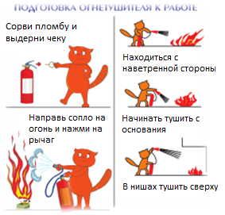

**ОГНЕТУШИТЕЛИ**

**Выбор**

Для тушения пожаров в быту применяются огнетушители двух типов: углекислотные и порошковые.

На каждом огнетушителе указана буква (A, B, C, D, E), которой обозначается класс возгорания. При выборе огнетушителя обращайте внимание для тушения какого вида пожара он будет предназначен.

Проверить соответствие купленного огнетушителя стандартам ГОСТ можно, обратившись в районное отделение ГПН или ВДПО. Он должен быть сертифицирован, иметь паспорт и инструкцию по применению.

**Использование**

Сорвите пломбу, выдерните чеку, направьте раструб на очаг возгорания и начните тушение.

Огнетушитель следует держать вертикально.

Огнетушитель должен храниться вдали от отопительных приборов и прямых солнечных лучей, при средней температуре, вне досягаемости детей.

**Не используйте огнетушители с истекшим сроком!**

**САМОСПАСАТЕЛИ**

**Выбор**

Самоспасатели бывают двух видов:

* фильтрующие (фильтруют кислород, поступающий к органам дыхания),
* изолирующие (полностью изолирую органы дыхания от внешней среды, снабжены дыхательным мешком).

**Использование**

После приобретения внимательно изучите инструкцию по применению. Самоспасатель должен соответствовать требованиям ГОСТ и иметь сертификат.

**ПОЖАРНЫЕ ИЗВЕЩАТЕЛИ**

Существуют несколько видов пожарных извещателей в зависимости от принципа действия, оповещения, возможности повторного включения и т.д. по выбору подходящего извещателя можно проконсультироваться в районном отделении ГПН. При покупке обратите внимание на наличие сертификата соответствия ГОСТ.

Помните, срок действия пожарного извещателя ограничивается несколькими годами, затем его необходимо заменить.

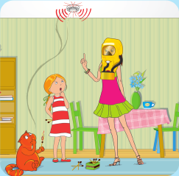

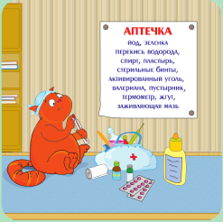

**ДОМАШНЯЯ АПТЕЧКА**

**В домашней аптечке всегда должны находиться следующие лекарственные и нелекарственные средства:**

**Дезинфицирующие:** йод, зеленка, перекись водорода, спирт.

**Используемые при отравлении.**

**Используемые при ожогах:** заживляющая мазь.

**Перевязочные:** бинты, вата, стерильные марлевые салфетки, пластырь, жгут.

**Болеутоляющие.**

**Жаропонижающие.**

**Сердечные.**

**Успокоительные:** валериана, пустырник.

**Антигистаминные (противоаллергенные).**

**Другое:** термометр, грелка.

Из каждой группы лекарств выберите подходящее согласно рекомендациям врача.

**Внимательно следите за сроком годности лекарств и меняйте их по его истечению!**

**ПОЛЕЗНЫЕ ТЕЛЕФОНЫ**

**ТЕЛЕФОН ДОВЕРИЯ**

**МЧС РОССИИ**

**Приволжский региональный центр:**

**(800) 100-11-20**

**Телефон доверия ГУ МЧС по Оренбургской области:**

**8(3532) 30-81-12**

**Телефон доверия:**

**8(3532) 308-999**

**ЗАПОМНИ ЭТИ ТЕЛЕФОНЫ!**

**01 – единый телефон пожарных и спасателей**

**112 – с мобильного телефона**

**02 – полиция**

**03 – скорая помощь**

|  |  |  |  |  |
| --- | --- | --- | --- | --- |
| Наименование аварийной службы | Наименование оператора | | | |
| МТС | Билайн | Мегафон | Ростелеком |
| МЧС | 010, 112 | 010, 001, 112 | 010, 112 | 010, 112 |
| Полиция | 020 | 020, 002 | 020 | 020 |
| Скорая помощь | 030 | 030, 003 | 030 | 030 |
| Аварийная газовая | 040 | 040, 004 | 040 | 040 |

г. Оренбург, ул.Луговая, д.78А

Телефон: 8 (3532) 33-46-16;  
Тел./факс: 8 (3532) 33-49-96; 33-67-91  
Эл. почта: orenumc@mail.ru

**ГБОУ «Учебно-методический центр по ГОЧС Оренбургской области»**



**ПОЛЕЗНЫЕ СОВЕТЫ**



**Оренбург**

**2013**